Конспект урока
по предмету «ИЗО»
Тема: Снеговик. Рисование по трафарету

Цель урока: рисование снеговика по трафарету.
Образовательные задачи
-учить поэтапному рисованию снеговиека
-учить передавать округлую форму частей предмета и их величину («большой», «поменьше», «маленький»)
- учить правильно располагать части относительно друг друга.
Коррекционно-развивающие задачи
- закреплять умение ориентироваться в пространстве, чувствовать цвета ;
- развивать зрительно-моторную координацию;
- формировать навык слушать и понимать инструкцию к учебному заданию
Воспитательные задачи.
- воспитывать умение целенаправленно работать на уроке ;
- формировать положительную мотивацию к обучению.
Материалы и инструменты:
- лист цветной голубой бумаги
- трафарет туловища и головы (два круга)
- большие канцелярские скрепки
- поролон (губка)
- гуашь (белый цвет)
- кисти для рисования
- акварель
- баночка для воды
- тряпочка для кисточки
- влажные салфеточки для рук
Ход урока
1.Организационный момент.
Прозвенел звонок,
Начинаем наш урок.
Сейчас мы будем рисовать
И цвета вспоминать.
Учитель поднимает кружки разного цвета и спрашивает:
- Это красный кружок? Если да, то хлопни 1 раз, нет – 2 раза (и т.д.)
- Посмотри на картину.
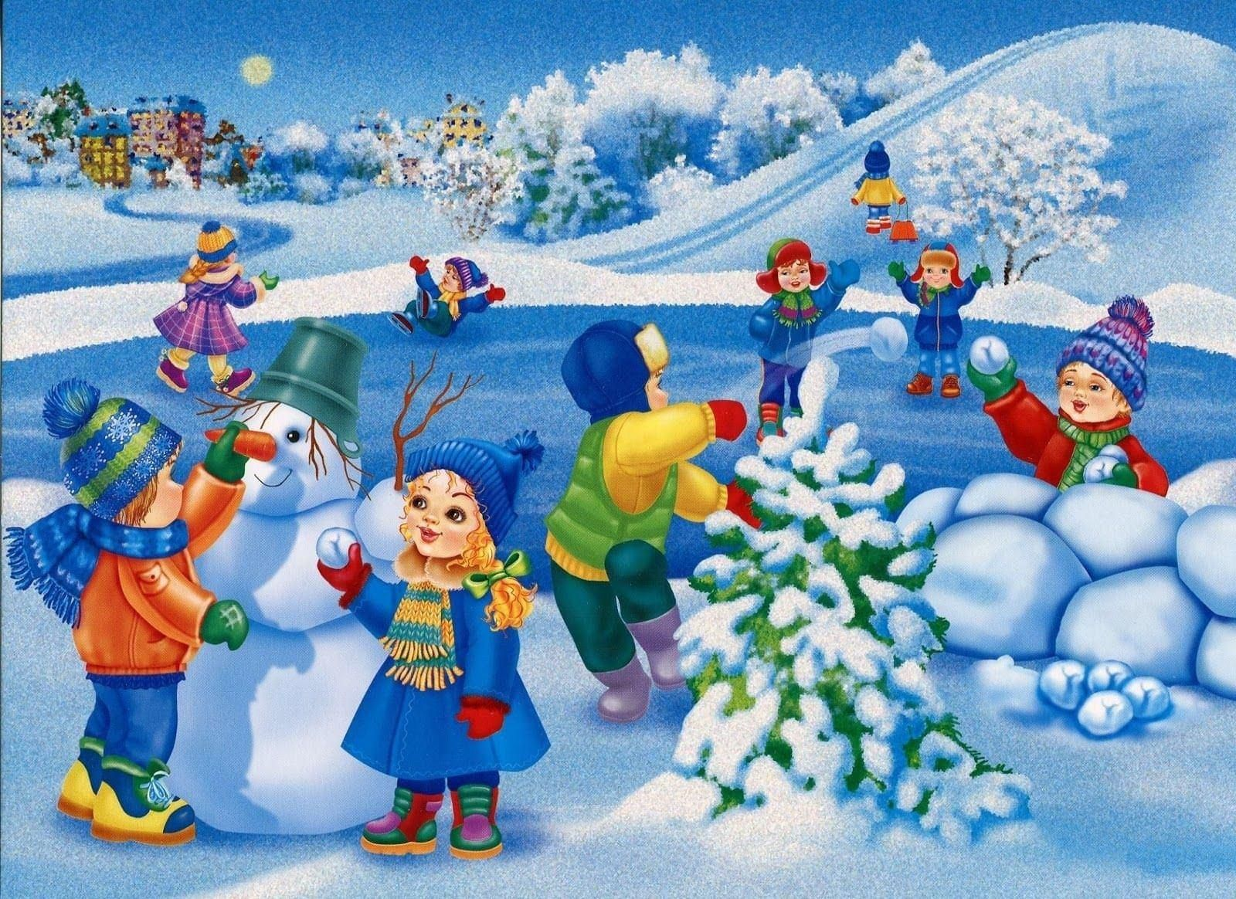
- Какие зимние забавы ты видишь?
- Какого цвета на этой картине больше всего?
2. Мотивация.
- Что можно нарисовать с помощью кружков? (мяч, колобок и др.)
- Какую зимнюю фигуру можно слепить из кругов?
- Отгадай загадку:
- Меня не растили.
Из снега слепили.
Вместо носа ловко
Вставили морковку.
Глаза – угольки.
Руки – комки.
Холодный, большой,
Кто я такой?
-Это снеговик. Сегодня мы рисуем снеговика. Из каких фигур он состоит? Из скольки кругов он состоит? Где самый большой? Самый маленький?
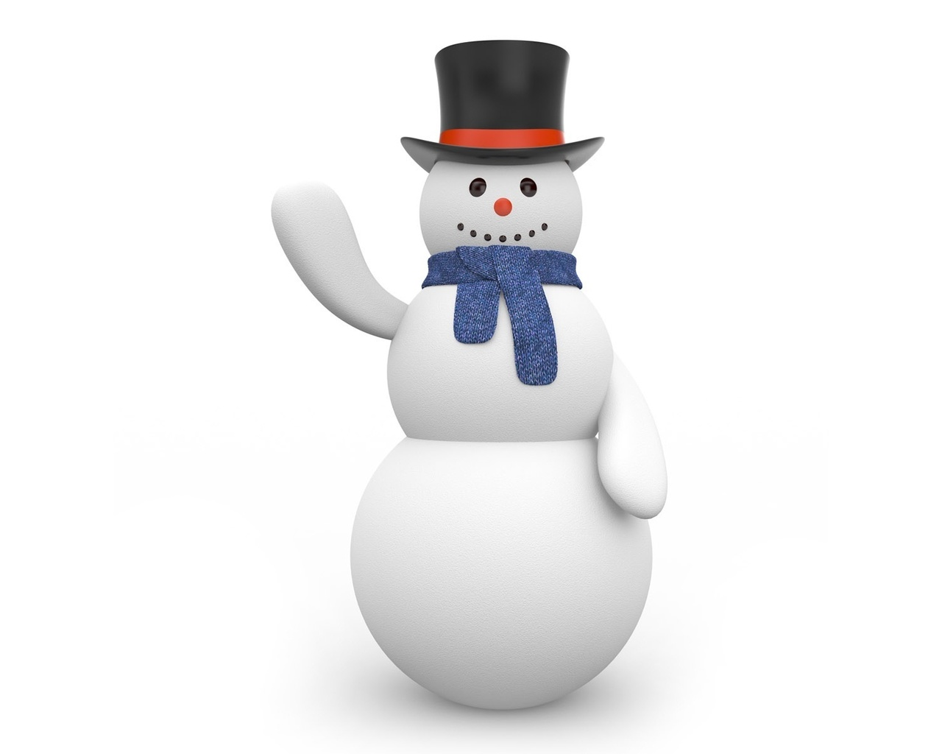
3. Целеполагание.
Сегодня мы будем рисовать снеговика с помощью трафарета.
4.Поэтапное выполнение схемы снеговика
-Какого цвета снеговик?
- Вспомни картину и подумай, на листе какого цвета лучше всего нарисовать снеговика? Возьми этот лист.
-Возьми круги: самый большой, потом маленький. Расположи их на листе так, чтобы получился снеговик.
- Гуашь какого цвета потребуется для снеговика? Выбери.
Пальчиковая гимнастика "Снеговик".
Давай, дружок, смелей, дружок, (Лепит снежок).
Кати по снегу свой снежок — (Катит).
Он превратится в толстый ком, (Показывает шар руками).
И станет ком снеговиком. (Рисует руками снеговика).
Его улыбка так светла! (Показывает улыбку).
Два глаза, шляпа, нос, метла. (Показывает.)
Но солнце припечет слегка — (Рука у лба, смотрит на солнце).
Увы — и нет снеговика. (Пожимает плечами, руки в стороны.)
5. Выполнение рисунка.
- Положи трафарет большого круга по центру листа. Что это будет у снеговика?( Накладываем вместе шаблон на лист бумаги и закрепляем скрепками, чтобы во время работы шаблон не сместился. Сухим поролоном набираем гуашь и ритмичными движениями закрашиваем круг. Аккуратно снимаем трафарет. Даем просохнуть.)
- Сколько кругов нам осталось нарисовать?
Как назовем это круг?
( накладывает следующий с помощью учителя, раскрашивает)

6. Прорисовывание деталей.

- Посмотри на картинку. Чего не хватает нашему снеговику?
- Каким цветом рисуем нос? Глаза? Рот?
- На что похожа шляпа? Какого цвета?
-Шарф?
- Подумай, из чего руки ? На что похожи? Какого цвета?
(вместе с учителем прорисовывает детали)
7. Рефлексия.
- Понравился снеговик? А сейчас поучим его танцевать. Он смотрит, а мы танцуем «Веселый снеговик» https://www.youtube.com/watch?v=JqyThPOXUas

